西阆苑小二班班级动态
2024.1.16

【01 来园篇】
本班实际22人，今天来园17人，丛天朗、蒋景昱、郭沛怡、张诗韵、李咏集在家休息。
【02学习篇】
科学：如何让蛋宝宝站起来
这是一节探究类的科学活动，鸡蛋蛋壳呈椭圆形，一头大，一头小，放在平的地方会滚动。若给鸡蛋一个支撑物，鸡蛋就会站立起来。本次活动就是利用瓶盖、米、橡皮泥等多种材料帮助蛋宝宝站立起来。
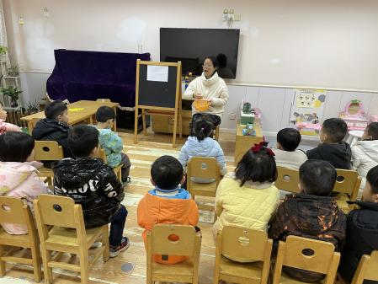 | 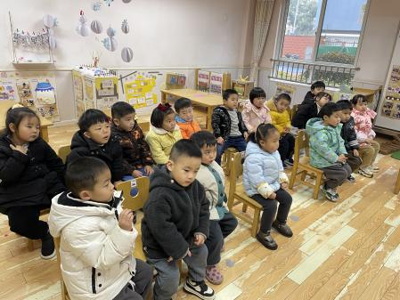 | 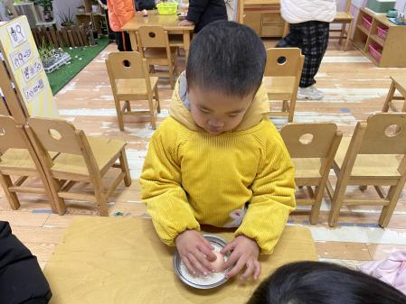
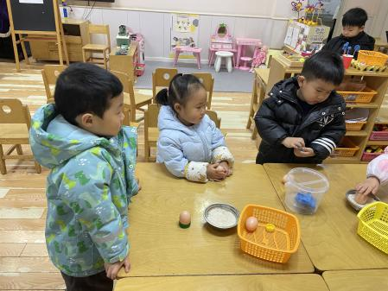 | 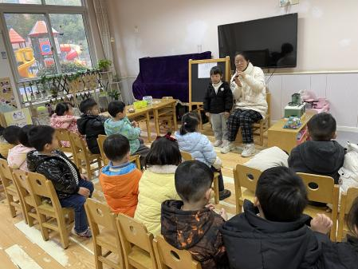 | 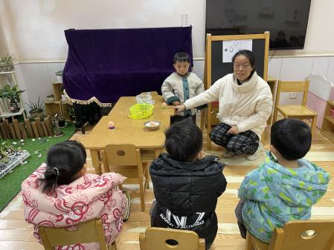

【03 生活篇】

观察时间：2024.1.16
观察对象：小二班今日来园幼儿
观察者：胡淞溢
观察目的：具有良好的生活习惯与生活能力（指向习惯）
观察内容：
●进餐情况
●挂衣服情况
●午睡情况
观察背景：
纵观幼儿入园后的适应情况，本周开始进行“具有良好的生活习惯与生活能力”观察记录。
旨在让幼儿保持有规律的生活，养成良好的作息、饮食习惯。如：每天午睡、按时进餐。
幼儿 | 进餐情况 | 挂衣服情况 | 午睡情况 | 幼儿 | 进餐情况 | 挂衣服情况 | 午睡情况
王馨悦 | ★ | ★ | ★ | 杨梓熠 | ★ | ★ | ★
吴婉琰 | ★ | ★ | ★ | 杨梓煜 | ★ | 需要帮助，不会拉拉链 | ★
梁珵恩 | ★ | ★ | ★ | 谢瑞 | ★ | ★ | ★
张诗韵 | 请假 | 请假 | 请假 | 成铭恩 | ★ | ★ | ★
单小岩 | ★ | ★ | ★ | 唐皓辰 | ★ | ★ | 拍拍入睡
陈生冉 | ★ | ★ | ★ | 付宇晨 | ★ | ★ | 拍拍入睡
胡心悦 | ★ | ★ | ★ | 蒋景昱 | 请假 | 请假 | 请假
郭沛怡 | 请假 | 请假 | 请假 | 陈之昂 | ★ | 回家午睡 | 回家午睡
鲍琳筱 | ★ | ★ | ★ | 董益嘉 | ★ | ★ | 拍拍入睡
丛天朗 | 请假 | 请假 | 请假 | 李咏集 | 请假 | 请假 | 请假
于晨栩 | ★ | ★ | ★ | 张文轩 | ★ | ★ | ★

